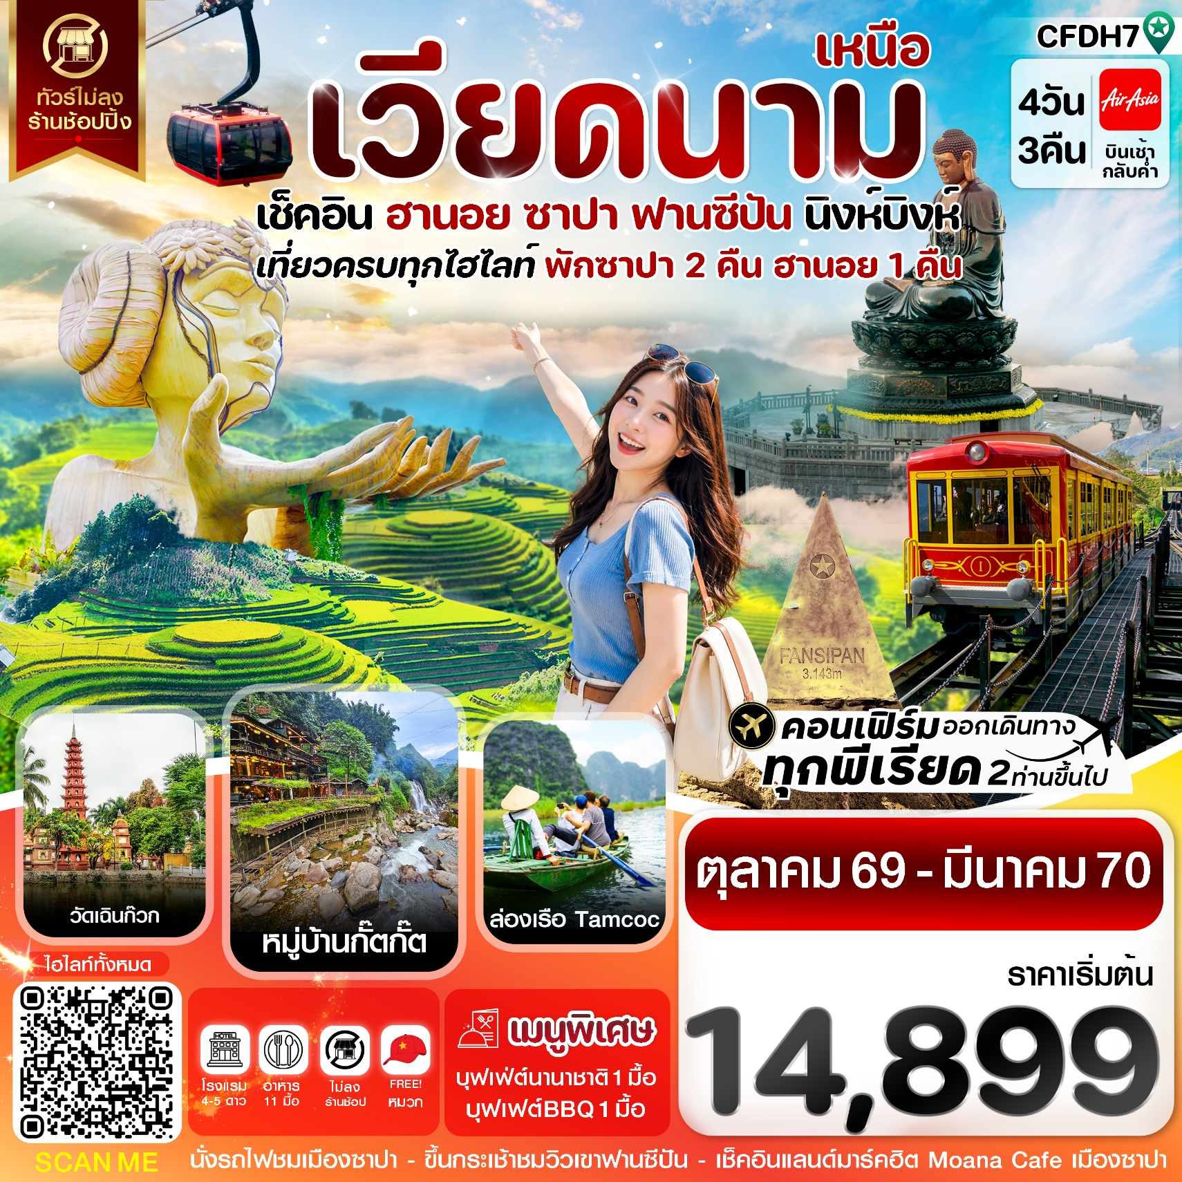


✅ชมนาขั้นบันไดใหญ่ที่สุดในโลก , ช้อปปิ้งตลาดดังฮานอย ตลาด 36 สาย
✅เช็คอินแลนด์มาร์คแห่งใหม่ของซาปา โมอาน่า คาเฟ่
✅พิเศษ นั่งรถไฟชมเมืองซาปา และ นั่งกระเช้าขึ้นสู่ยอดเขาฟานซีปัน
✅อิ่มอร่อยกับบุฟเฟ่ต์นานาชาติ 1 มื้อ / บุฟเฟ่ต์ BBQ 1 มื้อ ที่ซาปา
✅ขอพรวัดเก่าแก่ และศักดิ์สิทธิ์ของเมืองหลวงฮานอย ณ วัดเฉินก๊วก
✅เพลิดเพลินกับการนั่งเรือชมธรรมชาติ ตามก๊ก
✅พักโรงแรม 4 ดาว ซาปา 2 คืน / ฮานอย 1 คืน / ฟรีหมวกเวียดนามท่านละ 1 ใบ
✅ทัวร์ไม่ลงร้านช้อปปิ้ง
กำหนดการเดินทาง: ตุลาคม 2569 - มีนาคม 2570
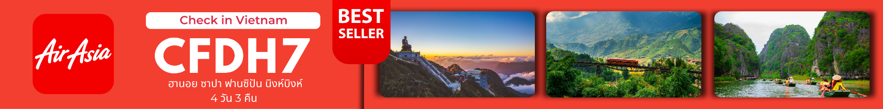

เส้นทางการบิน | เที่ยวบิน | เวลาออก-เวลาถึง | ระยะเวลาเดินทาง
ดอนเมือง-ฮานอย (DMK-HAN) | FD642 | 07.00-08.45 | 1 ชั่วโมง 45 นาที
ฮานอย-ดอนเมือง (HAN-DMK) | FD645 | 20.50-22.40 | 1 ชั่วโมง 50 นาที
กรณีลูกค้ามีซื้อตั๋วภายในประเทศ กรุณาสอบถามคอนเฟิร์มตารางการบินกับทางเจ้าหน้าที่อีกครั้ง
เที่ยวบิน, ราคาตั๋วและรายการอาจมีการเปลี่ยนแปลงได้ตามความเหมาะสม โดยมิต้องแจ้งให้ ทราบล่วงหน้า

วันที่ | รายการท่องเที่ยว | รายละเอียดอาหาร (11 มื้อ) |  |  | โรงแรมที่พัก  หรือเทียบเท่า
วันที่ | รายการท่องเที่ยว | เช้า | เที่ยง | เย็น | โรงแรมที่พัก  หรือเทียบเท่า
1 | ดอนเมือง - ฮานอย -ซาปา - โบสถ์หินที่เก่าแก่ ตลาดไนต์เมืองซาปา  FD642 (07.00-08.45) | ขนมปังเวียดนาม | 🍽 | บุฟเฟ่ต์  BBQ | Sapa Passion Hotel & Spa  Azure Sapa Hotel  Sapa Green Forest Hotel  ระดับ 4 ดาว (หรือเทียบเท่า)
2 | นั่งรถไฟชมเมืองซาปา - นั่งกระเช้าขึ้นเขาฟานซีปัน (รวมค่ากระเช้าแล้ว) – โมอาน่า ซาปา คาเฟ่ -หมู่บ้าน Cat Cat | 🍽 | บุฟเฟ่ต์นานาชาติ | 🍽 | Sapa Passion Hotel & Spa  Azure Sapa Hotel  Sapa Green Forest  ระดับ 4 ดาว (หรือเทียบเท่า)
3 | ซาปา–ลาวไก– ฮานอย–สุสานอดีตประธานอธิบดีโฮจิมินห์ - วัดเฉินก๊วก -ทะเลสาบคืนดาบ– ถนน 36 สาย | 🍽 | 🍽 | 🍽 | Western Skyline Hotel  ระดับ 4 ดาว (หรือเทียบเท่า)
4 | ฮานอย - นิงห์บิงห์ - ล่องเรือตามก๊ก – สนามบินฮานอย – ดอนเมือง  FD645 (20.50-22.40) | 🍽 | 🍽 | X

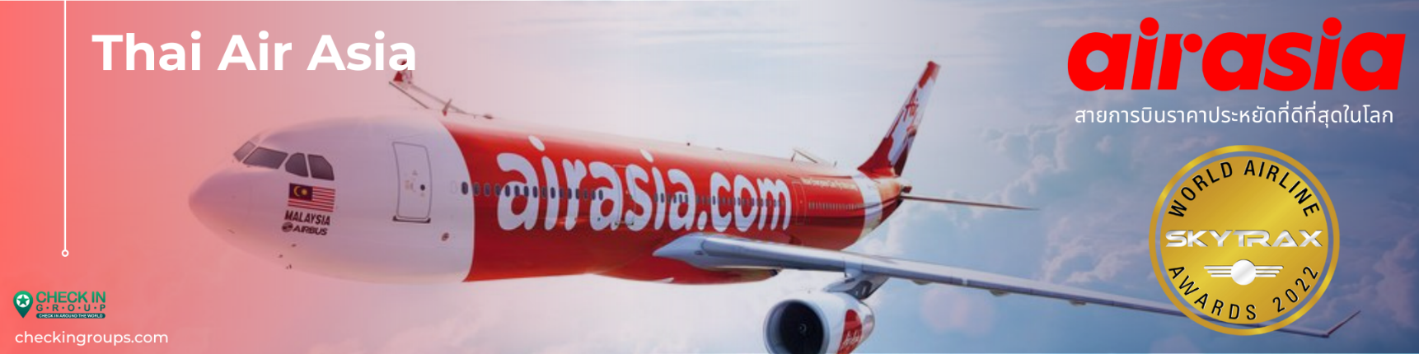
วันแรก ดอนเมือง - ฮานอย -ซาปา - โบสถ์หินที่เก่าแก่ – ตลาดไนต์เมืองซาปา
04.00 น. พร้อมกันที่ สนามบินดอนเมือง เคาน์เตอร์สายการบินแอร์เอเชีย (FD) เจ้าหน้าที่บริษัทฯคอยให้การต้อนรับและอำนวยความสะดวกแก่ท่าน
07.00 น. ออกเดินทางสู่กรุงฮานอย นครหลวงแห่งสาธารณรัฐสังคมนิยมเวียดนาม โดยเที่ยวบินที่ FD642
08.45 น. เดินทางถึง สนามบินฮานอย หลังผ่านการตรวจคนเข้าเมืองและศุลกากรแล้วนำท่านขึ้นรถบัสปรับอากาศ
เช้า บริการขนมปังเวียดนามท่านละ 1 ชิ้น (1)
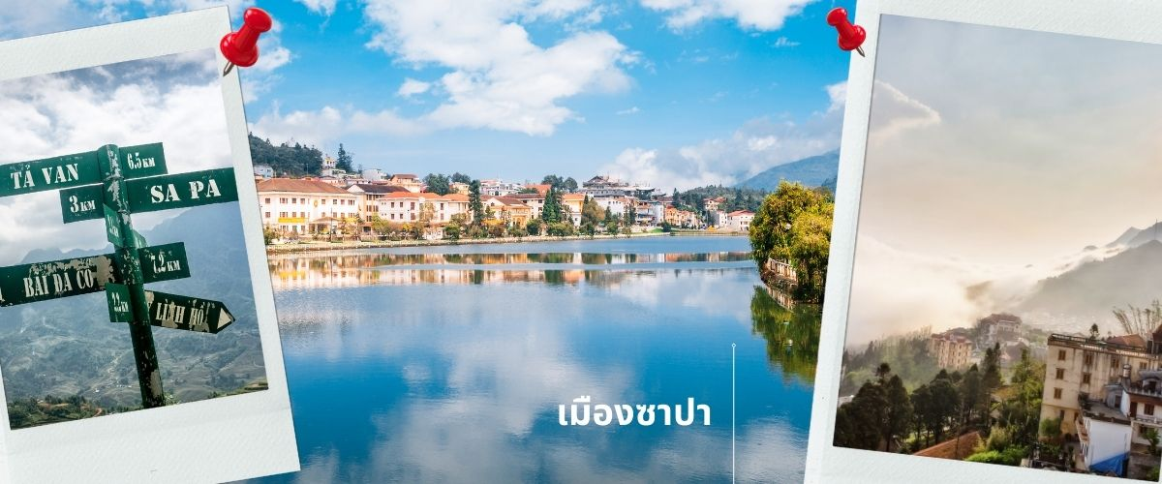
นำท่านเดินทางขึ้นเหนือมุ่งหน้าสู่ เมืองซาปา ซึ่งตั้งอยู่ทางภาคเหนือของประเทศเวียดนามใกล้กับชายแดนจีน อยู่ในเขตจังหวัดลาวไก ตัวเมืองตั้งอยู่บนระดับความสูงกว่าระดับน้ำทะเลถึง 1,650 เมตร จึงมีอากาศหนาวเย็นตลอดปี ที่นี่จึงเป็นแหล่งปลูกผักและผลไม้เมืองหนาวที่สำคัญของเวียดนาม อีกทั้งยังเป็นดินแดนแห่งขุนเขาที่มีความหลากหลายของชาติพันธุ์มากที่สุดในเวียดนามอีกด้วย ในอดีตเมืองนี้ถูกพัฒนาขึ้นเป็นเมืองตากอากาศของชาวฝรั่งเศส...สมัยที่เวียดนามเป็นอาณานิคมของฝรั่งเศส (ระยะทาง 350 กิโลเมตร ใช้เวลาเดินทางประมาณ 5-7 ชั่วโมง)
เที่ยง รับประทานอาหารกลางวัน ณ ภัตตาคาร (2)

จากนั้นพาทุกท่านชม โบสถ์หินแห่งเมืองซาปา (The Ancient Stone Church) อีกหนึ่งแลนด์มาร์กสำคัญของซาปาที่ต้องไปเช็คอิน เป็นโบสถ์หินที่สร้างขึ้นโดยชาวฝรั่งเศส เนื่องจากครั้งที่เป็นเมืองอาณานิคม มีชาวฝรั่งเศสมาอาศัยอยู่เมืองซาปาจำนวนมาก จึงเป็นโบสถ์สำคัญของเมืองนี้ที่ใช้ในการร่วมพิธีมิสซา ถึงแม้ว่าในตอนนี้ชาวฝรั่งเศสจะย้ายกลับไปแล้ว แต่โบสถ์แห่งนี้ก็ได้รับการอนุรักษ์เอาไว้เป็นอย่างดีและชาวซาปาที่เป็นคาทอลิคก็ยังคงใช้งานอยู่จนปัจจุบัน
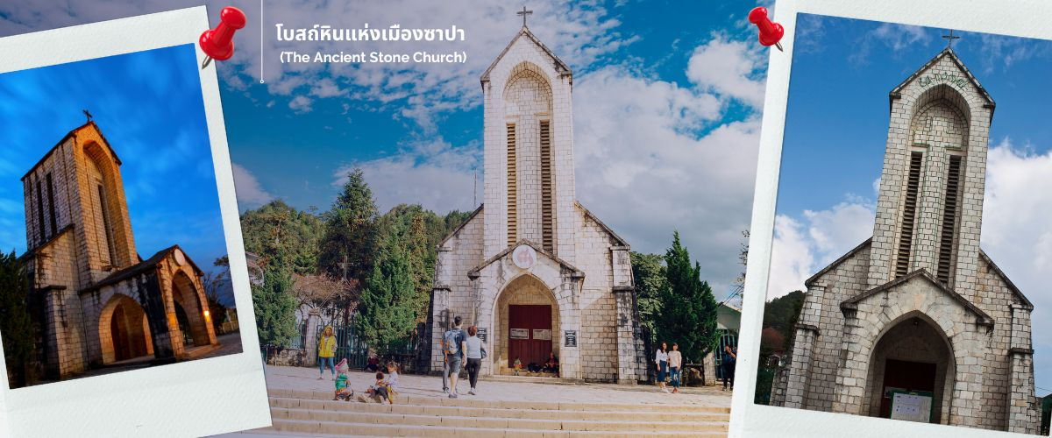
นำท่านช้อปปิ้งที่ ตลาดไนต์เมืองซาปา มีสินค้าให้ท่านเลือกช้อปปิ้งมากมาย ไม่ว่าจะเป็นสินค้าพื้นเมือง ของฝาก ขนม กระเป๋า รองเท้า ท่านสามารถช้อปปิ้งให้อย่างจุใจ
ค่ำ รับประทานอาหารค่ำ ณ ภัตตาคาร บุฟเฟ่ต์ BBQ (3)
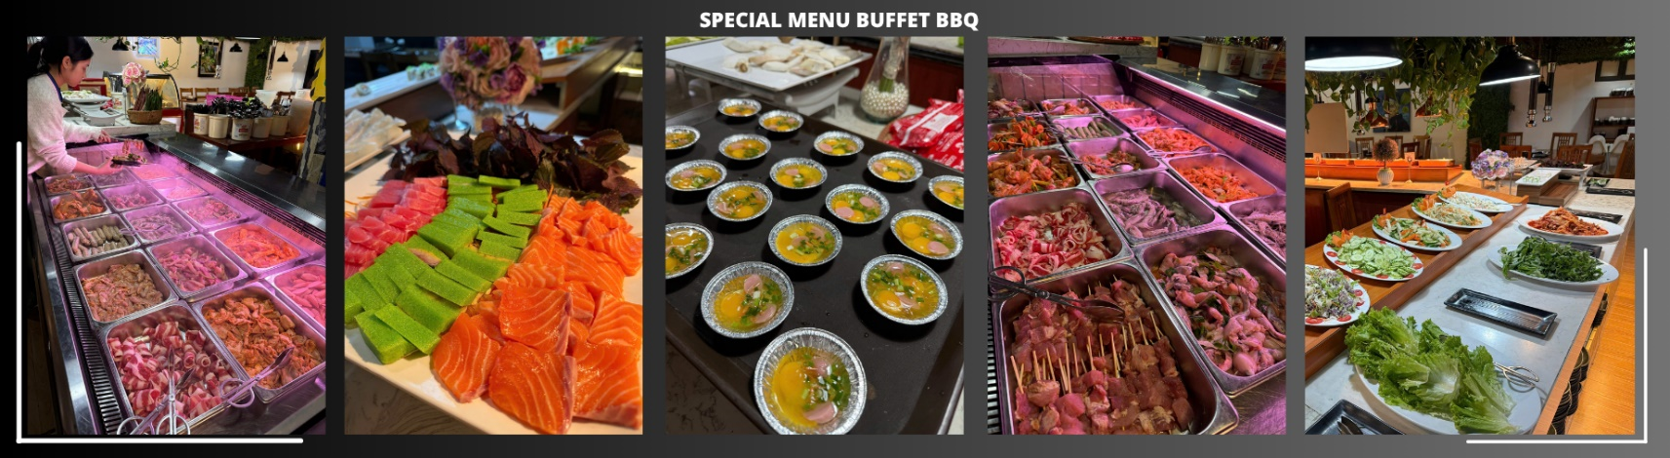
นำท่านเข้าสู่ที่พัก Sapa Passion Hotel & Spa / Azure Sapa Hotel ระดับ 4 ดาว (หรือเทียบเท่า)

วันที่สอง นั่งรถไฟชมเมืองซาปา-นั่งกระเช้าขึ้นเขาฟานซีปัน(รวมค่ากระเช้าแล้ว)–โมอาน่า ซาปา คาเฟ่ - หมู่บ้าน Cat Cat
เช้า รับประทานอาหารเช้า ณ ห้องอาหารของโรงแรม (4)
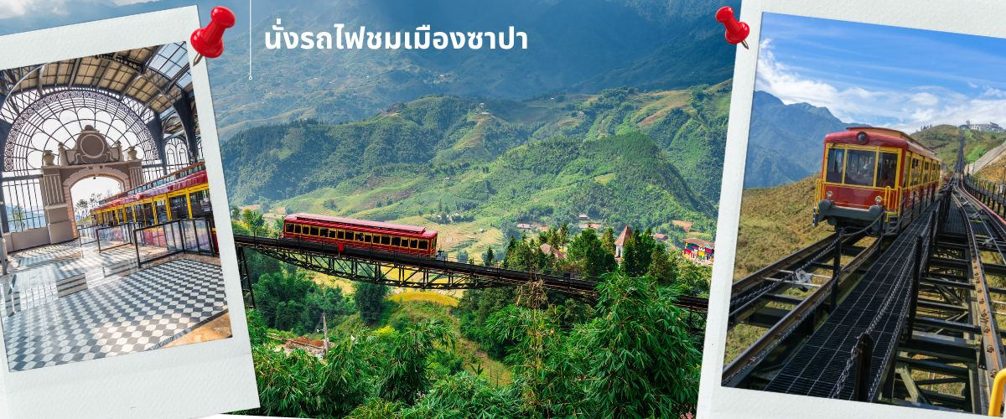
นำท่าน นั่งรถไฟชมเมืองซาปา (รวมค่ารถไฟชมเมือง) ท่านจะได้พบกับวิวทิวทัศน์ของเมืองซาปาที่เต็มไปด้วยความสดชื่น และสูดกลิ่นอายธรรมชาติ และยังตื่นตาไปด้วยวิวภูเขา และนาขั้นบันได ที่มีชื่อเสียงของเมืองซาปาอีกด้วย ความยาวประมาณ 2 กิโลเมตร โดยใช้เวลาประมาณ 20 นาทีเพื่อไปสู่สถานีขึ้นกระเช้า ที่จะนำท่านขึ้นสู่ยอดเขาฟานซีปัน
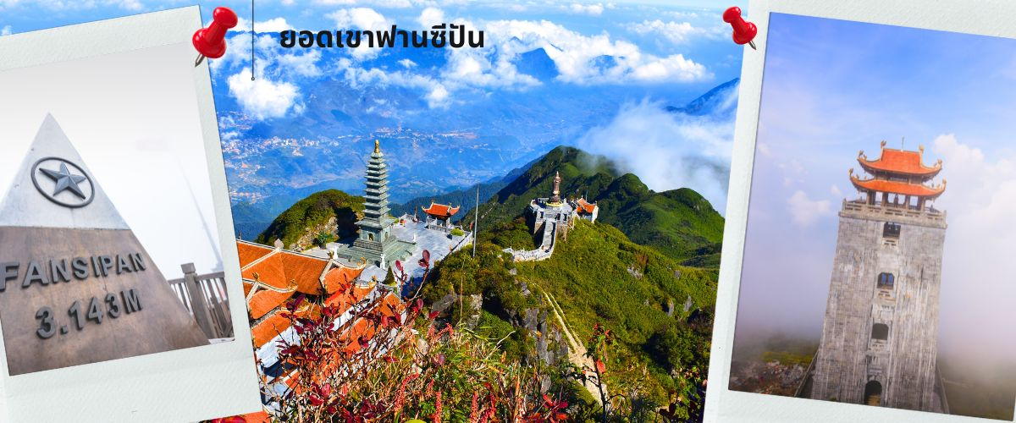
จากนั้นนำท่าน นั่งกระเช้าขึ้นเขาฟานซีปัน (รวมค่ากระเช้าขึ้นเขา) ข้ามภูเขากว่า 7 กิโลเมตร ใช้เวลาประมาณ 15 นาที ข้ามเทือกเขาน้อยใหญ่มากมายสู่เทือกเขา ฟานซีปัน ท่ามกลางมวลเมฆหมอกที่ลอยละล่องอยู่รอบๆชมทัศนียภาพที่แสนสวยงามบนจุดชมวิวในระดับความสูง 3,143 เมตร จุดที่ได้รับการขนานมานว่าเป็นหลังคาแห่งอินโดจีน ด้วยทิวทัศน์แบบพาโนรามาพร้อมสัมผัสอากาศที่หนาวเย็นตลอดทั้งปี ท่านสามารถเดินขึ้นสู่จุดสูงสุดของยอดเข้าฟานซีปัน หรือเลือกใช้บริการรถราง (ไม่รวมรถรางขึ้นสู่ยอดเขาฟานซีปัน) เพื่อพิชิตสุดที่สูงที่สุดในเอเชียตะวันออกเฉียงใต้ หรือหลังคาแห่งอินโดจีน หมายเหตุ : กรณีกระเช้าฟานซีปันปิดปรังปรุงในช่วงที่ลูกค้าเดินทาง ทางผู้จัดจะเปลี่ยนรายการท่องเที่ยวไปสะพานกระจกมังกรเมฆแทน
เที่ยง รับประทานอาหารกลางวัน ณ ภัตตาคาร บุฟเฟ่ต์นานาชาติ (5)
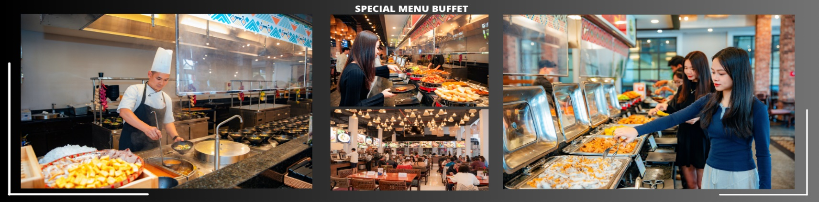
พาท่านเช็คอินแลนด์มาร์คแห่งใหม่ของซาปา โมอาน่า ซาปา คาเฟ่ (MOANA SAPA CAFÉ) จำลองไฮไลท์ของที่เที่ยวแต่ละที่มารวมไว้ให้ท่านได้ถ่ายรูปท่ามกลางบรรยากาศที่โอบล้อมไปด้วยภูเขา นอกจากนี้ยังมีเครื่องดื่มจำหน่ายให้ท่านได้พักดื่มเครื่องดื่ม และยังได้เพลิดเพลินกับสายหมอกจางๆ พร้อมกับบรรยากาศสุดโรแมนติก (ไม่รวมค่าอาหารและเครื่องดื่ม)
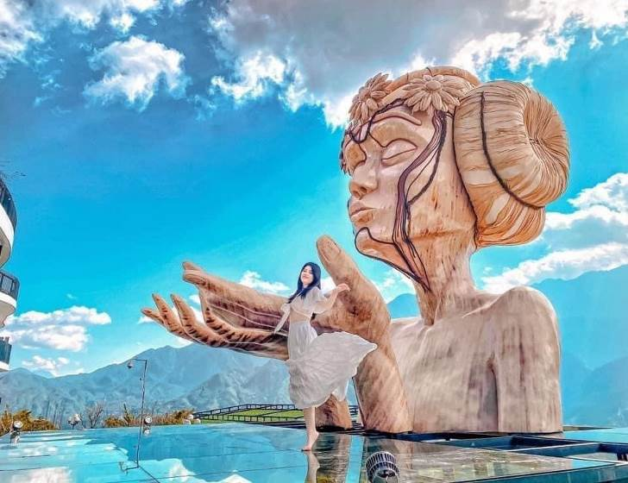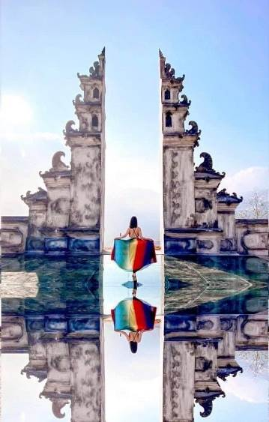
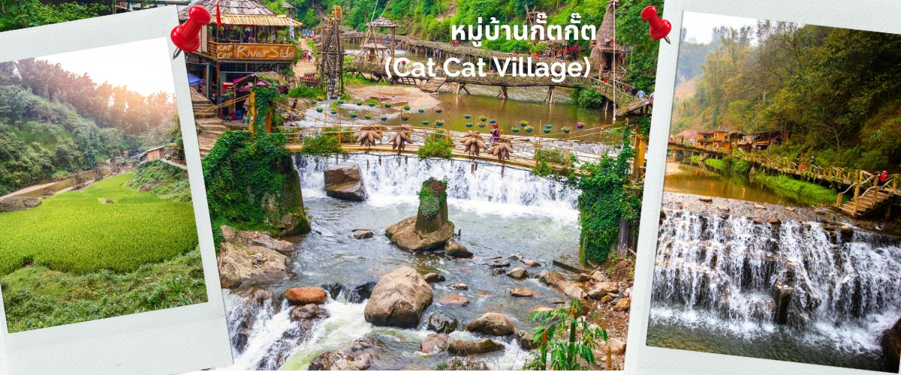
จากนั้นนำท่านชม หมู่บ้านกั๊ตกั๊ต (Cat Cat Village) หมู่บ้านกั๊ตกั๊ตเป็นหนึ่งในหมู่บ้านเล็กๆที่เก่าแก่ที่สุดในภูมิภาคนี้และเป็นที่รู้จักกันดีว่าเป็นหมู่บ้านของชนกลุ่มน้อยชาวม้งดำ หมู่บ้านกั๊ตกั๊ตเป็นสถานที่ที่เหมาะสำหรับทุกคนที่ต้องการประสบการณ์การเดินเขา รวมถึงสัมผัสวิถีชีวิตในพื้นที่ภูเขาด้วยและขนบธรรมเนียมประเพณีของคนท้องถิ่น หมู่บ้านกั๊ตกั๊ตล้อมรอบด้วยนาข้าวขั้นบันไดบนหุบเขาที่สวยงาม, เนินเขาที่เขียวขจี และน้ำตกที่สวยงาม ทำให้นักท่องเที่ยวที่มาเที่ยวที่นี่ได้เห็นทิวทัศน์ที่งดงามของซาปา
ค่ำ รับประทานอาหารค่ำ ณ ภัตตาคาร (6)
นำท่านเข้าสู่ที่พัก Sapa Passion Hotel & Spa / Azure Sapa Hotel / Sapa Green Forest Hotel
ระดับ 4 ดาว (หรือเทียบเท่า)

วันที่สาม ซาปา–ลาวไก–ฮานอย–สุสานอดีตประธานอธิบดีโฮจิมินห์ (ด้านนอก) - ทะเลสาบคืนดาบ – ถนน 36 สาย
เช้า รับประทานอาหารเช้า ณ ห้องอาหารของโรงแรม (7)
ได้เวลาอันสมควรนำท่านเดินทางสู่ฮานอย ใช้เวลาประมาณ 5-7 ชม.
เที่ยง รับประทานอาหารกลางวัน ณ ภัตตาคาร (8)
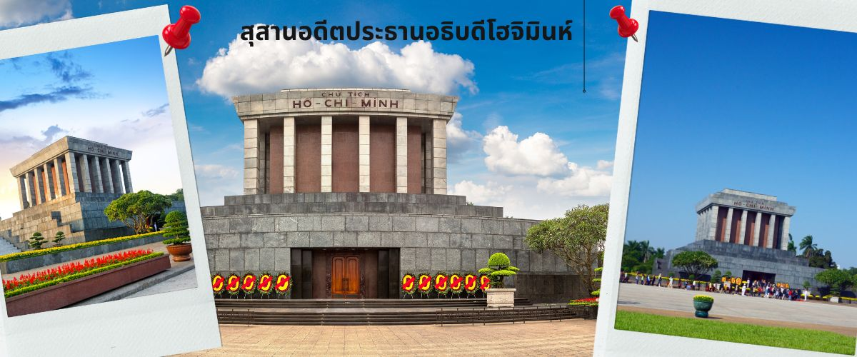
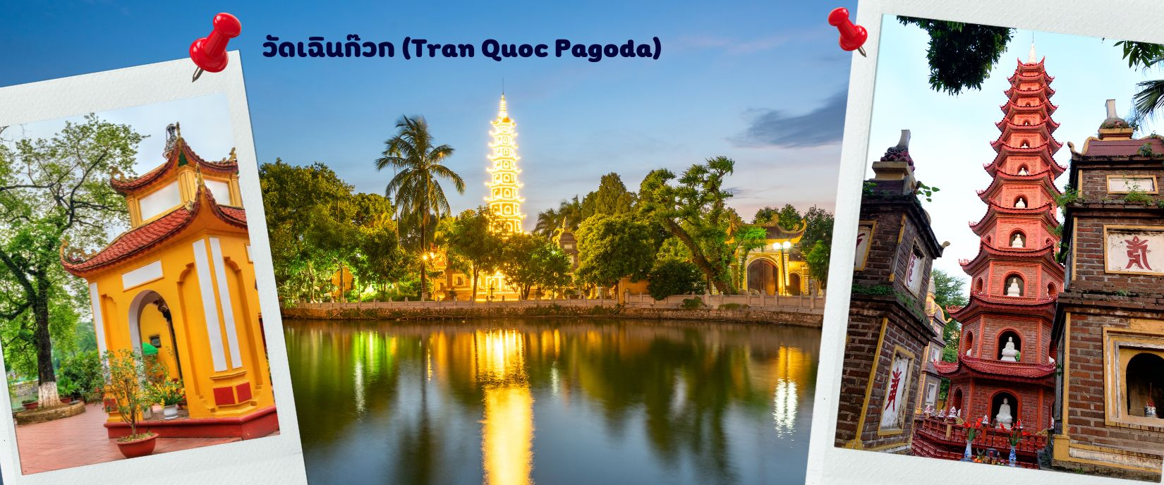
จากนั้นนำท่านไป วัดเฉินก๊วก (Tran Quoc Pagoda) เป็นวัดที่อยู่ใจกลางเมืองของเวียดนาม ใกล้ชิดกับทะเลสาบตะวันตกของเมืองฮานอย สร้างด้วยสถาปัตยกรรมจีนโบราณ มีความร่มรื่น และบรรยากาศดี จึงเป็นที่นิยมของนักท่องเที่ยวทั้งที่ชื่นชมความงามและมีศรัทธาในพระพุทธศาสนา จากภาพมุมสูงของสถานที่ตั้ง ที่นี่เหมือนตั้งอยู่บนเกาะที่ยื่นลงไปในทะเลสาบ แต่มีเส้นทางคมนาคมเข้าถึงที่ สิ่งปลูกสร้างมีการวางผังเป็นอย่างดี ใช้สีสันที่กลมกลืนในโทนสีเหลือง น้ำตาล ตัดกับสีเขียวของต้นไม้ใหญ่ที่โอบล้อมอยู่ ในมุมถ่ายภาพจากอีกฝั่งหนึ่ง จะเห็นสิ่งปลูกสร้างสไตล์จีน และเจดีย์หลายชั้นโดดเด่น มีภาพที่สะท้อนลงสู่ผืนน้ำ เป็นภูมิทัศน์ที่งดงามทั้งยามกลางวันและยามค่ำคืนที่มีการเปิดไฟส่องสว่าง
จากนั้นนำท่านเข้าสู่ สุสานอดีตประธานอธิบดีโฮจิมินห์ (ชมด้านนอก) อยู่ที่ จัตุรัสบาดิงห์ ใจกลางกรุงฮานอยเป็นสถานที่เก็บศพภายในบรรจุศพอาบน้ำยาของโฮจิมินห์นอนสงบอยู่ในโลง
จากนั้นนำท่านไป ทะเลสาบคืนดาบ มีทะเลสาบน้ำสีเขียวอยู่ที่ใจกลางเมืองฮานอย ทะเลสาบน้ำจืดแห่งนี้ชื่อฮว่านเกี๋ยม แปลว่า ทะเลสาบคืนดาบ มีตำนานเล่าต่อกันมาว่า ในศตวรรษที่ 15 จักรพรรดิจักรพรรดิเล เหล่ย (Le Loi) ได้รับดาบวิเศษจากสวรรค์และใช้ดาบนั้นต่อสู้กับกองทัพจีนจนได้รับเอกราช หลังจากนั้น วันหนึ่ง จักรพรรดิได้ลงเรือล่องไปในทะเลสาบพร้อมกับดาบ มีเต่ายักษ์ขึ้นมารับดาบวิเศษแล้วดำลงสู่ใต้น้ำหายไป จึงเป็นที่มาของชื่อทะเลสาบกลางเมือง
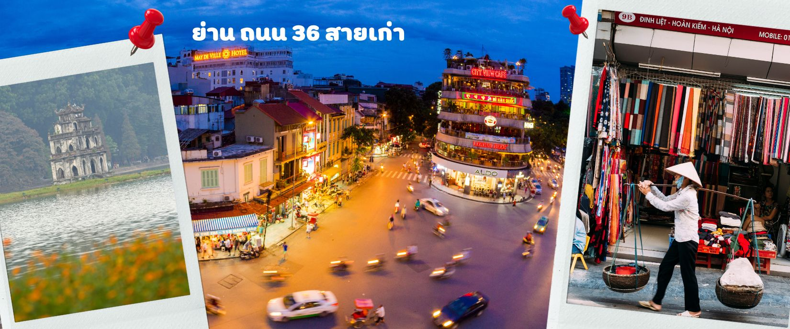
จากนั้นให้ท่านได้ อิสระช้อปปิ้ง ถนนสาย 36 street แหล่งช้อปปิ้งของฮานอย มีต้นไม้ปกคลุมสองฝั่งถนน สาเหตุที่ชื่อถนน 36 มาจาก 36 อาชีพที่ทำการค้าขายบนถนนแห่งนี้ ตั้งแต่อดีตอย่างงานด้านหัตถกรรมสอดคล้องกับชื่อถนนแต่บะเส้น ในอดีตอย่าง เครื่องเงิน ผ้าไหม บนถนนแห่ง แต่ปัจจุบันมากกว่า 36 ไปแล้ว ที่นี้จะเป็นแหล่ง Shopping มีสินค้าเกือบทุกชนิด ร้านขายชุดกีฬามีทุกแบรนด์เพราะที่นี้เป็นแหล่งผลิตให้หลาย ๆ แบรนด์
ค่ำ รับประทานอาหารค่ำ ณ ภัตตาคาร (9)
นำท่านเข้าสู่ที่พัก Western Skyline Hotelระดับ 4 ดาว (หรือเทียบเท่า)
วันที่สี่ ฮานอย - นิงห์บิงห์ -ล่องเรือตามก๊ก – สนามบินฮานอย – ดอนเมือง
เช้า รับประทานอาหารเช้า ณ ห้องอาหารของโรงแรม (10)
จากนั้นนำท่านเดินทางสู่ ตามก๊ก เป็นพื้นที่ที่มีทั้งภูมิทัศน์อันงดงามของยอดเขาหินปูน แม่น้ำหลายสายไหลลัดเลาะ บางส่วนจมอยู่ใต้น้ำ และยังถูกล้อมรอบด้วยผาสูงชัน จึงทำให้สถานที่แห่งนี้งดงามน่าชม การชื่นชมทัศนียภาพที่สวยงามในจ่างอานนั้น คือการล่องเรือเล็กประมาณลำละ 4-5 คนเพื่อเข้าไปเยี่ยมชมจ่างอาน เรือแจวก็จะพาเราไปเยี่ยมชมวัด หลังจากนั้นก็จะพาเราไปลอดถ้ำ มีทั้งหมด 49 ถ้ำ ซึ่งแต่ละถ้ำจะมีชื่อแตกต่างกันไปจะใช้เวลาล่องเรือไปกลับร่วมสองชั่วโมงเลย ทีเดียว จ่างอานยังถูกเรียกว่า ฮาลองบก เพราะที่นี้มีเขาหินปูนและถ้ำคล้ายกับที่อ่าวฮาลอง
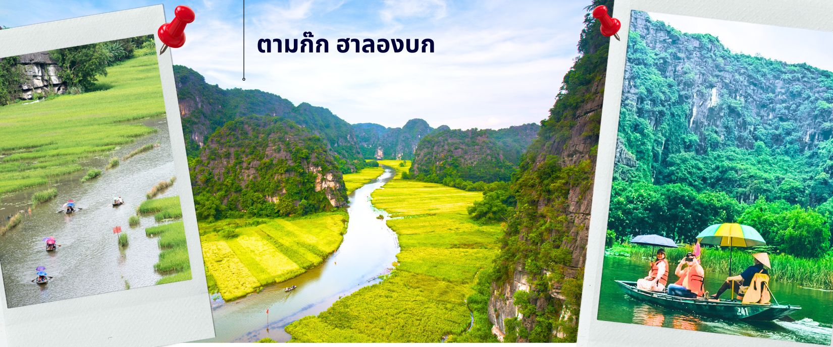

เที่ยง รับประทานอาหารกลางวัน ณ ภัตตาคาร (11)
สมควรแก่เวลา นำท่านเดินทาง สู่ท่าอากาศยานนานาชาติฮานอย เตรียมตัวเดินทางสู่กรุงเทพฯ
20.50 น. เดินทางกลับสู่สนามบินดอนเมือง โดยเที่ยวบินที่ FD645
22.40 น. เดินทางถึงสนามบินดอนเมือง กรุงเทพฯ โดยสวัสดิภาพ

อัตราค่าบริการ
วันเดินทาง | ราคาผู้ใหญ่พัก 2-3 ท่าน  เด็กเสริมเตียงพักกับผู้ใหญ่ | พักเดี่ยว
ตุลาคม 2569
10-13 ตุลาคม 2569 | 16,899 | 3,900
16-19 ตุลาคม 2569 | 15,899 | 3,900
17-20 ตุลาคม 2569 | 15,899 | 3,900
24-27 ตุลาคม 2569 | 15,899 | 3,900
30 ตุลาคม – 2 พฤศจิกายน 2569 | 15,899 | 3,900
31 ตุลาคม – 3 พฤศจิกายน 2569 | 15,899 | 3,900
พฤศจิกายน 2569
6-9 พฤศจิกายน 69 | 15,899 | 3,900
7-10 พฤศจิกายน 69 | 15,899 | 3,900
13-16 พฤศจิกายน 69 | 15,899 | 3,900
14-17 พฤศจิกายน 69 | 15,899 | 3,900
20-23 พฤศจิกายน 69 | 15,899 | 3,900
21-24 พฤศจิกายน 69 | 15,899 | 3,900
27-30 พฤศจิกายน 69 | 15,899 | 3,900
28 พฤศจิกายน – 1 ธันวาคม 69 | 15,899 | 3,900
ธันวาคม 2569
5-8 ธันวาคม 2569 | 16,899 | 4,900
10-13 ธันวาคม 2569 | 16,899 | 4,900
30 ธันวาคม – 2 มกราคม 2570  ปีใหม่ | 20,899 | 6,900
31 ธันวาคม – 3 มกราคม 2570  ปีใหม่ | 20,899 | 6,900
มกราคม 2570
9-12 มกราคม 2570 | 14,899 | 3,900
16-19 มกราคม 2570 | 15,899 | 3,900
22-25 มกราคม 2570 | 15,899 | 3,900
23-26 มกราคม 2570 | 15,899 | 3,900
29 มกราคม - 1 กุมภาพันธ์ 2570 | 15,899 | 3,900
30 มกราคม - 2 กุมภาพันธ์ 2570 | 15,899 | 3,900
กุมภาพันธ์ 2570
26 กุมภาพันธ์ – 1 มีนาคม 2570 | 15,899 | 3,900
27 กุมภาพันธ์ – 2 มีนาคม 2570 | 15,899 | 3,900
มีนาคม 25670
5-8 มีนาคม 2570 | 15,899 | 3,900
6-9 มีนาคม 2570 | 15,899 | 3,900
12-15 มีนาคม 2570 | 15,899 | 3,900
13-16 มีนาคม 2570 | 15,899 | 3,900
19-22 มีนาคม 2570 | 15,899 | 3,900
20-23 มีนาคม 2570 | 15,899 | 3,900
ราคาเด็กอายุไม่ถึง 2 ขวบ = Infant ราคา 3,000 บาท


ราคาทัวร์ไม่รวมค่าทิปไกด์ท้องถิ่นและคนขับรถ
ท่านละ 1,500 บาท ตลอดการเดินทาง
หัวหน้าทัวร์ไทย แล้วแต่ความพึงพอใจในการบริการของท่าน
รายการท่องเที่ยวนี้ อาจเปลี่ยนแปลงหรือสลับสถานที่ท่องเที่ยว ได้ตามความเหมาะสม
อันเกิดจากปัจจัยภายนอก เช่น สภาพอากาศ ความล่าช้าของเที่ยวบิน และอื่นๆ
โดยบริษัทฯ ผู้จัด จะคำนึงถึงผลประโยชน์ของลูกค้าเป็นสำคัญ
(10 ท่านขึ้นไป มีหัวหน้าทัวร์บริการ)
อย่าลืม!! อ่านเพื่อทำความเข้าใจเงื่อนไขการจองทัวร์

เงื่อนไขการยกเลิก
- ยกเลิกก่อนเดินทาง 45 วันทำการขึ้นไป ผู้จัดจะคืนค่ามัดจำให้เต็มจำนวน โดยอาจมีค่าใช้จ่ายที่เกิดขึ้นจริงที่ไม่สามารถคืนได้ ยกเว้นกรณีทัวร์ที่เดินทางตรงวันหยุดเทศกาล วันหยุดนักขัตฤกษ์ จะต้องแจ้งยกเลิกก่อนเดินทาง 60 วันทำการขึ้นไป
- ยกเลิกการเดินทาง น้อยกว่า 45 วันทำการก่อนเดินทาง ผู้จัดจะไม่คืนเงินมัดจำค่าทัวร์ และ หรือ เรียกเก็บค่าใช้จ่ายที่เกิดขึ้นจริง เช่น ค่าบัตรโดยสาร ค่าโรงแรม ค่าจองร้านอาหาร หรืออื่นๆ
- ยกเลิกการเดินทาง หลังจากกรุ๊ปเต็มหรือปิดการขายแล้ว ผู้จัดจะเรียกเก็บค่าใช้จ่ายที่เกิดขึ้นจริง เช่นค่าบัตรโดยสาร ค่าโรงแรม ค่าจองร้านอาหาร ค่าเสียโอกาสในการขาย และอื่นๆ
การแจ้งยกเลิกการเดินทาง เลื่อนวันเดินทาง หรือไม่เดินทางในวันเดินทางที่ทำการจองไว้ ผู้จัดถือว่าเป็นการยกเลิกทั้งสิ้น

อัตราค่าบริการรวม
- ค่าตั๋วเครื่องบินไป-กลับเส้นทางตามรายการระบุชั้นทัศนาจร(ต้องไป-กลับพร้อมคณะเท่านั้น)
- ค่าภาษีสนามบิน และค่าน้ำมันเชื้อเพลิงแล้ว และทางบริษัทขอเก็บเพิ่มในกรณีที่สายการบินมีการปรับค่าธรรมเนียมเพิ่ม ก่อนการเดินทาง
- ค่าสัมภาระน้ำหนัก ท่านละ 20 กก. (1ชิ้น/ท่าน) โหลดใต้ท้องเครื่องบิน และสำหรับถือขึ้นเครื่อง 7 กก.
- ค่าที่พักตามที่ระบุในรายการ
- ค่าอาหารตามรายการที่ระบุ
- ค่ารถรับ-ส่งนำเที่ยวตามรายการ และค่าเข้าชมสถานที่ตามรายการระบุ
- ค่าบริการหัวหน้าทัวร์ที่ชำนาญเส้นทางนำท่านท่องเที่ยวตลอดรายการในต่างประเทศ
- ประกันอุบัติเหตุระหว่างการเดินทาง วงเงินท่านละ 1,000,000 บาท(เงื่อนไขตามกรมธรรม์)
- ภาษีมูลค่าเพิ่ม 7% และหักภาษี ณ ที่จ่าย 3% (คำนวณจากค่าบริการเท่านั้น)
อัตราค่าบริการไม่รวม
ค่าใช้จ่ายส่วนตัว อาทิ ค่าทำหนังสือเดินทาง ค่าโทรศัพท์ส่วนตัว ค่าซักรีด มินิบาร์ในห้องพัก รวมถึงค่าอาหารและเครื่องดื่มที่สั่งเพิ่มนอกหนือจากรายการ
ค่าสัมภาระที่หนักเกินสายการบินกำหนด (ปกติ 20 กก.)
ค่าทิปไกด์ท้องถิ่นและคนขับรถ ท่านละ 1,500 บาท (เด็กชำระค่าทิปเท่ากับผู้ใหญ่)
ค่าทิปหัวหน้าทัวร์ไทย แล้วแต่ความพึงพอใจของท่าน
ชำระมัดจำในวันที่จองที่นั่งละ 5,000 บาท พร้อมหนังสือเดินทาง (หรือสำเนา) ส่วนที่เหลือชำระทั้งหมด
อย่างน้อย 30 วัน ก่อนเดินทาง
กรุ๊ปที่เดินทางช่วงวันหยุด หรือเทศกาลที่ต้องการันตีมัดจำกับสายการบินหรือผ่านตัวแทนในประเทศหรือต่างประเทศ รวมถึงเที่ยวบินพิเศษ เช่น Charter Flight,Extra Flight ทางบริษัทฯขอสงวนสิทธิ์ไม่คืนเงินค่าทัวร์ทั้งเต็มจำนวนหรือบางส่วน ในกรณีที่ท่านจองแล้วยกเลิกหรือเลื่อนการเดินทาง



ข้อควรทราบ
ทางบริษัทฯขอสงวนสิทธิ์ความรับผิดชอบใดๆทั้งสิ้นในกรณีดังต่อไปนี้
- หากเกิดกรณีความล่าช้าจากสายการบิน การประท้วง การนัดหยุดงาน การก่อจลาจล การปิดด่าน ภัยธรรมชาติ หรือกรณีที่ท่านถูกปฏิเสธการเข้าหรือออกเมืองจากเจ้าหน้าที่ตรวจคนเข้าเมืองหรือเจ้าหน้าที่กรมแรงงานทั้งจากไทยและต่างประเทศ ซึ่งอยู่นอกเหนือความรับผิดชอบของบริษัทฯ
- หากท่านใช้บริการของทางบริษัทฯไม่ครบ อาทิ ไม่เที่ยวบางรายการ ไม่ทานอาหารบางมื้อ เพราะค่าใช้จ่ายทุกอย่าง ทางบริษัทฯ ได้ชำระค่าใช้จ่ายให้ตัวแทนต่างประเทศแบบเหมาขาดก่อนออกเดินทางแล้ว
- หากเกิดทรัพย์สินสูญหายจากการโจรกรรมและ/หรือ เกิดอุบัติเหตุสูญหายที่เกิดจากความประมาทของตัวนักท่องเที่ยวเอง
- ตั๋วเครื่องบินเป็นตั๋วราคาพิเศษ หากท่านไม่เดินทางพร้อมคณะ ไม่ว่าด้วยเหตุใดก็ตาม ไม่สามารถนำมาเลื่อนวันเดินทางได้หรือคืนเงินได้
- เนื่องจากตั๋วเครื่องบินเป็นตั๋วแบบหมู่คณะ ระบบจะทำการ Random ไม่สามารถเลือกที่นั่งได้ ท่านอาจจะไม่ได้นั่งติดกัน แต่สามารถแจ้งความต้องการต่อหน้าเคาน์เตอร์สายการบินเท่านั้น
**************************
ข้อกำหนดเพิ่มเติมเกี่ยวกับการเดินทางสำหรับเด็กอายุต่ำกว่า 16 ปี
ผู้โดยสารที่มีอายุต่ำกว่า 16 ปีจะต้องเดินทางพร้อมกับบิดามารดาหรือผู้ปกครองโดยชอบด้วยกฎหมาย
หากเดินทางเพียงลำพัง จะต้องมีหนังสือยินยอมพร้อมสำเนาบัตรประชาชนของบิดามารดาหรือผู้ปกครองที่ลงนาม
รับรองความถูกต้อง หากมีการสุ่มตรวจและไม่สามารถแสดงหลักฐานดังกล่าวได้ สายการบินมีสิทธิปฏิเสธการเช็คอิน
และดำเนินการตรวจสอบเพิ่มเติมและผู้โดยสารจะต้องรับผิดชอบต่อผลที่เกิดขึ้นเองแต่เพียงผู้เดียว
สำคัญมาก !!!
หนังสือเดินทาง (PASSPORT) ต้องมีอายุการใช้งานอย่างน้อย 6 เดือน
บริษัทฯไม่รับผิดชอบหากหนังสือเดินทางของท่านเหลือไม่ถึง
และไม่สามารถเดินทางออกนอกประเทศได้

